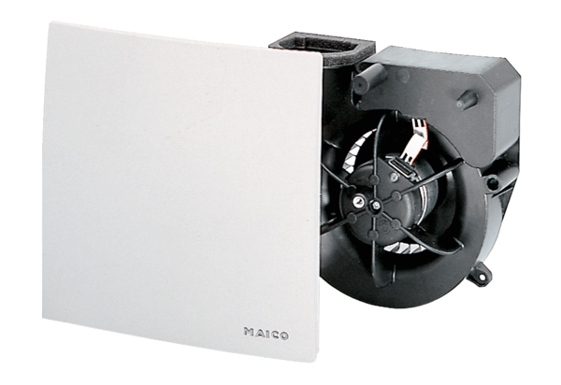Ventilátorová vložka (sada) ER 100Obsah dodávky: 1 kusSortiment: B
Typové číslo: 0084.0130Výrobce: MAICO

